BAB III
METODE PENELITIAN
A. Jenis Penelitian
Jenis penelitian ini adalah Penelitian Tindakan Kelas (PTK). "Penelitian tindakan kelas atau PTK (Clasroom Action Research) memiliki peranan yang sangat penting dan strategis untuk meningkatkan mutu pembelajaran apabila di implementasikan dengan baik dan benar. Diimpelmentasikan dengan baik artinya pihak yang terlibat dala PTK (guru) mencoba dengan sadar mengembangkan kemampuan dalam mendeteksi dan memecahkan masalah-masalah yang terjadi dalam pembelajaran dikelas melalui tindakan bermakna yang diperhitungkan dapat memecahkan masalah atau memperbaiki situasi dan kemudian secara cermat mengamati pelaksanaannya untuk mengukur tingkat keberhasilan".
Menurut Ebbut menyatakan bahwa penelitian tindakan adalah kajian sistematik dari upaya perbaikan pelaksanaan praktik pendidikan olehsekelompok guru dengan melakukan tindakan-tindakan dalam pembelajaran, berdasarkan refleksi mereka mengenai hasil dari tindakan- tindakan tersebut.

Dari penjelasan pengertian diatas dapat kita simpulkan bahwa karakteristik dari penellitian ini merupakan tindakan (aksi) tertentu untuk melihat sejauh mana proses pembelajaran dengan menggunakan metode pembelajaran Card Sort terhadap hasil belajar siswa kelas IV SD Negeri 3 Soropia pada mata pelajaran pendidikan agama Islam.
B. Lokasi dan Waktu Penelitian
Penelitian ini berlokasi di SD Negeri 3 Soropia Kecamatan Soropia kabupaten Konawe pada smester genap Tahtm Pelajaran 2012/2013. Sedangkan waktu pelaksanaannya berlangsung selama 3 bulan, yaitu mulai dari bulan April s/d Juni 2013. Penelitian ini dilakukan pada siswa kelas IV yang berjumlah 22 orang di SD Negeri 3 Soropia.
C. Faktor yang Diselidiki
1. Faktor siswa meliputi; aktivitas siswa selama pembelajaran, serta nilai hasil belajar yang diperoleh siswa setelah proses pembelajaran dengan menggunakan metode pembelajaran card sort.
2. Faktor guru : kemampuan guru dalam mengelolah pembelajaran dengan menggunakan metode pembelajaran card sort.
D. Prosedur Penelitian
Prosedur dalam penelitian ini yakni dengan menggunakan Penelitian Tindakan Kelas (PTK). Dimana Sebelum pelaksanaan tindakan terlebih dahulu diberikan tes awal yaitu untuk melihat kemampuan awal siswa mengenai materi pelajaran yang telah diajarkan oleh guru PAI. Setiap siklus dalam penelitian ini terdiri dari tahapan kegiatan meliputi : 1) perencanaan; 2) pelaksaaan tindakan; 3) observasi dan evaluasi, serta 4) refleksi". Secara rinci setiap tahapan kegiatan dijelaskan berikut ini:
1. Perencanaan
Kegiatan yang dilakukan pada tahap ini adalah: (i) membuat skenario pembelajaran, (ii) membuat lembar observasi, (iii) membuat alat bantu pembelajaran, (iv) membuat alat evaluasi, dan (v) menyiapkan jurnal untuk refleksi diri
2. Pelaksanaan tindakan
Kegiatan yang dilakukan pada tahap ini adalah melaksanakan skenario pembelajaran, yaitu 2 (dua) kali pertemuan untuk setiap siklus.
3. Observasi dan evaluasi
Kegiatan pada tahap ini adalah peneliti melakukan pengamatan pada saat pelaksanaan tindakan, yaitu melihat apakah pelaksanaan tindakan sesuai skenario pembelajaran yang telah dibuat. Setelah itu dilakukan evaluasi, yaitu untuk melihat keberhasilan pelaksanaan tindakan.
4. Refleksi
Hasil yang diperoleh setelah pelaksanaan tindakan, observasi dan evaluasi, didiskusikan dan dilihat kelemahan-kelemahan yang ada pada setiap siklus dan akan diperbaiki pada perencanaan siklus berikutnya.
Untuk mendapatkan gambaran pelaksanaan penelitian tindakan kelas tersebut dapat dilihat pada rancangan berikut :
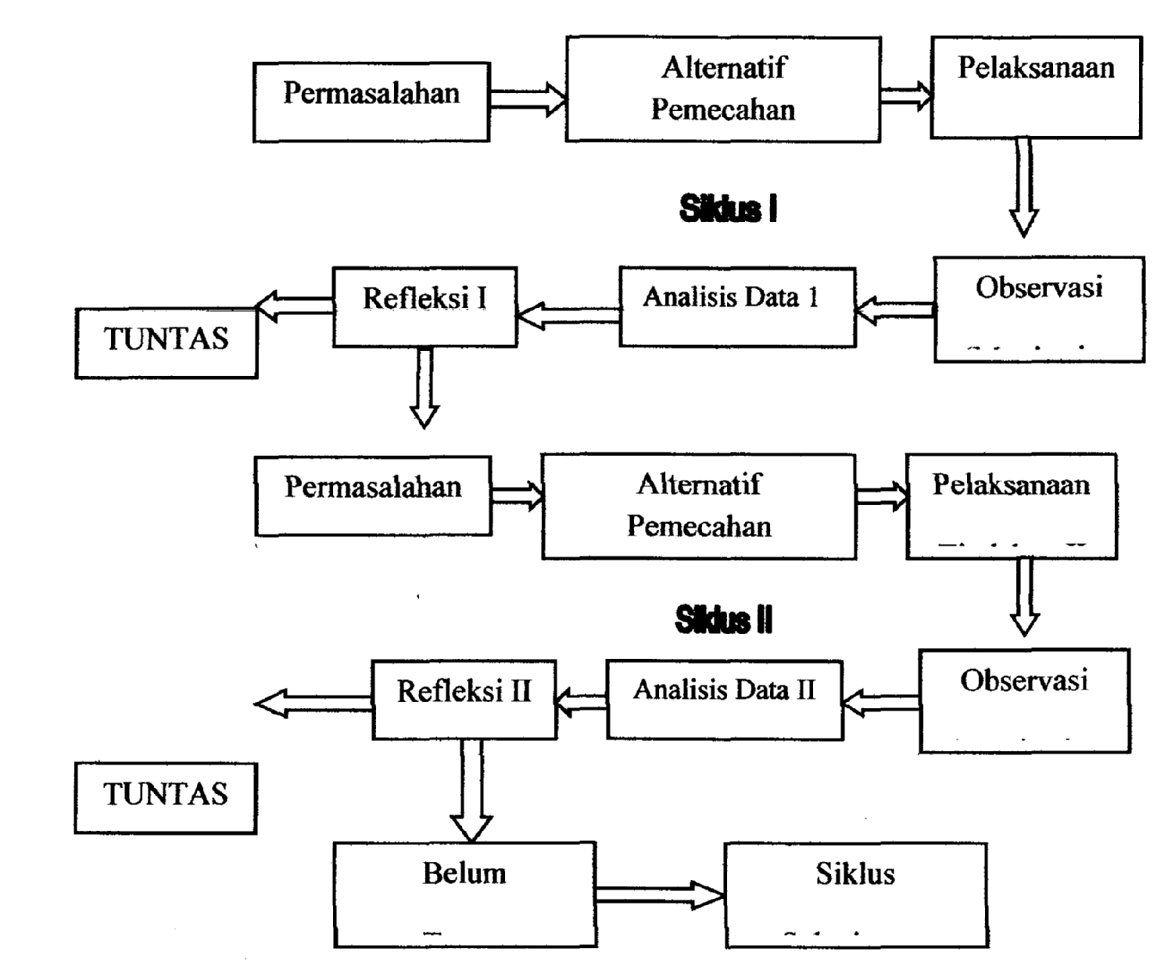
Gambar 3.1 Rancangan Penelitian Tindakan Kelas
E. Teknik Pengumpulan
Data Metode pengumpulan data yang digunakan dalam penelitian ini adalah :
a. Teknik Observasi
Teknik observasi yaitu; mengumpulkan data secara langsung dengan menggunakan format pengamatan terhadap aktivitas murid dan guru dalam proses pembelajaran dengan penggunaan metode pembelajaran Card Sort di SD Negeri 3 Soropia Kecamatan Soropia Kabupaten Konawe.
b. Test Kognitif
Test kognitif adalah serangkaian bentuk pertanyaan tertulis yang diberikan kepada siswa untuk mengetahui Hasil Belajarnnya terhadap materi yang diajarkan. Metode tes digunakan untuk menilai dan mengukur aktivitas belajar murid terutama aspek kognitif berkenaan dengan penguasaan bahan pelajaran sesuai dengan tujuan (indikator) pembelajaran yang ingin dicapai.
Dalam penelitian ini alat pengumpulan data ini dipakai untuk mendapatkan data tentang hasil belajar murid pada bidang studi PAI.
c. Dokumentasi
Teknik dokumentasi yaitu; untuk mendapatkan data tentang keadaan atau jumlah murid yang akan diteliti, data guru bidang studi PAI, dan bentuk dokumen, arsip surat-surat yang dapat menjadi sumber informasi, serta foto kegiatan pembelajaran.

F. Indikator Kinerja
Sebagai estándar keberhasilan penelitian ini adalah merujuk pada stándar KKM yang sudah ada di SD Negeri 3 Soropia, yaitu meningkatkan hasil belajar Pendidikan agama Islam, yaitu apabila ketuntasan belajar siswa secara individu / perorangan mendapatkan skor nilai 70 ke atas, dan ketuntasan secara klasikal tercapai apabila memenuhi ketuntasan 85%.
G. Teknik Analisis Data
Data yang dianalisis meliputi hal-hal sebagai berikut :
1. Perubahan yang terjadi pada siswa saat pembelajaran maupun sesudah pembelajaran. Analisis yang digunakan adalah deskripsi, memaparkan data hasil pengamatan, dan hasil belajar siswa pada setiap akhir pembelajaran dengan membandingkan hasil yang dicapai pada setiap siklus.
2. Peningkatan pemahaman siswa terhadap materi setiap siklus; Untuk mengetahui peningkatan pemahaman materi pada siswa terhadap pelajaran PAI, digunakan analisis kuantitatif dengan rumus :
$$P=\frac{Posrate-Baserate }{Posrate} x 100\%$$
Keterangan :
P = persentase peningkatan
Posrate = nilai sesudah diberikan tindakan
Baserate = nilai sebelum tindakan

Berdasarkan hasil pengamatan dan tes akhir (pada setiap siklus) apabila masih dirasakan gagal, peneliti mencari dugaan penyebab kekurangan dan sekaligus mencari alternatif solusi untuk dirancang pada tindakan berikutnya, sehingga dapat mencapai indikator ketuntasan belajar yang telah ditetapkan oleh sekolah.

Kunandar, S.Pd, Penelitian tindakan Kelas (Edisi Revisi), Jakarta: Rajawali Pers, 2011, h.41
Suharsimi Artikunto, Penelitian Tindakan Kelas, Jakarta: BumiAksara, 2010, h. 98

